TRƯỜNG ĐẠI HỌC SÀI GÒN
KHOA CÔNG NGHỆ THÔNG TIN


KIỂM THỬ PHẦN MỀM
Lớp: DCT122C3 – Mã học phần: 841408

ĐỀ TÀI: BÀI TẬP LAB 3

Sinh viên thực hiện: TRẦN HOÀNG BẢO– 3122411014
THÁI TRÍ VĂN- 3122411242
PHÙNG ANH TUẤN-3122411237
Giảng viên hướng dẫn: Đỗ Như Tài

Thành phố Hồ Chí Minh, tháng 9 năm 2025

BẢNG PHÂN CÔNG
Tên thành viên | Nội dung công việc | Tỉ lệ hoàn thành
Thái Trí Văn | -Bài tập minh họa (1, 2, 3)  -Bài tập ứng dụng (level 1, 4) | 100%
Trần Hoàng Bảo | -Bài tập minh họa (6, 7, 8)  -Bài tập ứng dụng (level 3) | 100%
Phùng Anh Tuấn | -Bài tập minh họa (4, 5)  -Bài tập ứng dụng (level 2) | 100%

MỤC LỤC
BÀI TẬP MINH HỌA 4
Bài 1. Vẽ lại qui trình nghiệp vụ sau (Độc giả, NV Tiếp tân, Thành viên) 4
Bài 2. Vẽ mô hình khái niệm 5
Bài 3. Vẽ lại business use case 5
Bài 4. Vẽ sơ đồ hoạt động và tương tác sau và tóm tắt ý nghĩa sơ đồ 10
Bài 5. Vẽ lược đồ lớp cho bài toán Quản lý thư viện 12
Bài 6. Vẽ lược đồ 13
Bài 7. Phân tích dữ liệu cho ABC Bank 14
1. Thiết kế Cơ sở dữ liệu ở mức Khái niệm, Luận lý và Vật lý 14
2. Query: Insert, Update, Delete, Select 15
BÀI TẬP VẬN DỤNG 20
1. Các yêu cầu chức năng và phi chức năng của hệ thống CoolStore 20
2. Vẽ qui trình nghiệp vụ cho website CoolStore 22
3. Xây dựng use case diagram cho website CoolStore. 23
4. Mô tả chi tiết một Use Case 27
5. Activity diagram mô tả quy trình mua hàng 30
6. Class Diagram cho module Giỏ hàng. 31
7. Giao diện màn hình chức năng “Quản lý giỏ hàng” 32
8. Mô hình kiến trúc 3 lớp (3-tier architecture) cho hệ thống CoolStore 32
9. 3 test case cho chức năng “Thêm sản phẩm vào giỏ hàng” 34

BÀI TẬP MINH HỌA

Bài 1. Vẽ lại sơ đồ kiến trức SPA (Single Page Application):
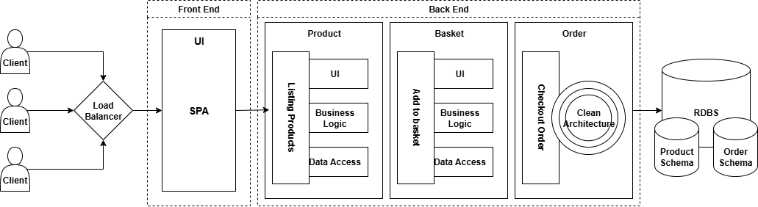

Bài 2. Vẽ sơ đồ triển khai CI/CD:
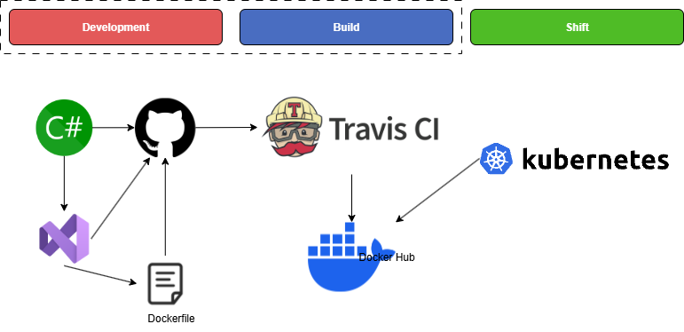

Bài 3. Vẽ sơ đồ API của hệ thống:
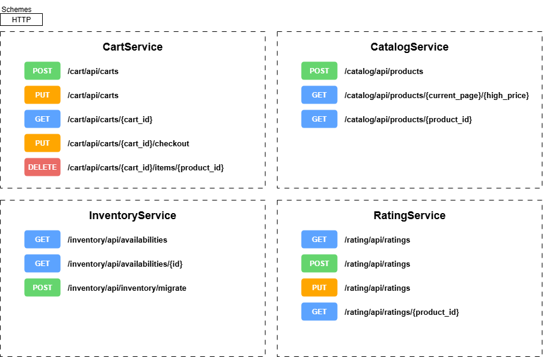

Bài 4. Vẽ sơ đồ C1 - System Context và giải thích:

Bài 5. Vẽ sơ đồ C2 – Container và giải thích:

Bài 6. Vẽ sơ đồ C3 – Component (High-Level) và giải thích:

Bài 7. Vẽ sơ đồ C3 – Component (Module-Level) sau:

Bài 8. Vẽ sơ đồ xử lý 1 request:

BÀI TẬP ỨNG DỤNG

HỆ THỐNG QUẢN LÝ THƯ VIỆN TRỰC TUYẾN

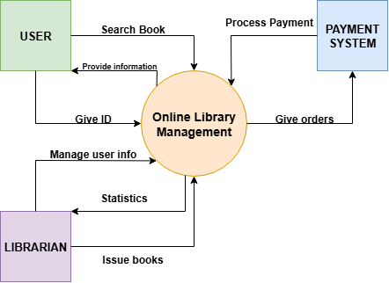
Level 1 (Context Diagram): Hệ thống và các tác nhân bên ngoài.

Khi nào thì sử dụng Context Diagram?
- Khi cần triển khai hoặc cập nhật phần mềm: Context Diagram xác định rõ vị trí của hệ thống mới trong quy trình làm việc hiện tại, xác định các giao điểm với các hệ thống khác và dự đoán những tác động tiềm ẩn. Từ đó quá trình triển khai được suôn sẻ và hiệu quả hơn.
Xem xét quy trình kinh doanh: Trong giai đoạn phân tích và thiết kế lại quy trình, Context Diagram giúp xác định rõ các thực thể bên ngoài tương tác với quy trình, các luồng dữ liệu vào ra, phát hiện ra những điểm nghẽn hoặc thiếu sót cần cải thiện.
Xử lý quản lý tài nguyên: Nhờ công cụ Context Diagram, bạn có thể hình dung cách các tài nguyên được sử dụng và phân phối trong tổ chức. Nhờ đó tối ưu hóa việc sử dụng tài nguyên, giảm thiểu lãng phí và đưa ra các quyết định đầu tư hiệu quả hơn.
Phát triển hệ thống mới: Lập sơ đồ ngữ cảnh là bước đầu tiên trong quá trình phát triển một hệ thống mới khi xác định được phạm vi của hệ thống, các yêu cầu chức năng và các ràng buộc bên ngoài.
Truyền đạt thông tin: Context Diagram được xem là một công cụ giao tiếp hiệu quả, khi giúp các bên liên quan, từ người dùng cuối đến nhà phát triển, hiểu rõ về hệ thống một cách trực quan và nhanh chóng.

Level 2 (Container Diagram): Các container (ứng dụng web, mobile app, database, service...).
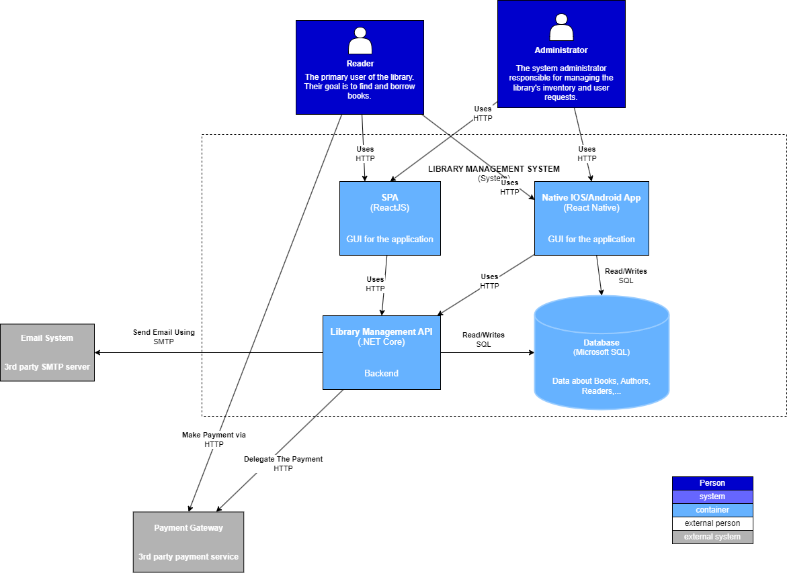

Các quyết định thiết kế kiến trúc quan trọng
Việc giải thích lý do bạn đưa ra những lựa chọn này là rất quan trọng.
- Tại sao tách biệt front-end (Web/Mobile) khỏi Backend API?
  - Tách rời (Decoupling): Điều này tạo ra kiến trúc client-server cổ điển. Các nhóm front-end và back-end có thể làm việc, kiểm thử, và triển khai ứng dụng của họ một cách độc lập. Bạn có thể cập nhật giao diện ứng dụng di động mà không cần chạm đến máy chủ.
  - Tính linh hoạt: Nó cho phép bạn có nhiều "đầu" khác nhau (như ứng dụng web và di động) cho cùng một logic cốt lõi. Trong tương lai, bạn có thể thêm ứng dụng kiosk hoặc tích hợp bên thứ ba cũng sử dụng chung Backend API.
- Tại sao sử dụng Single-Page Application (SPA) cho Ứng dụng Web?
  - Trải nghiệm người dùng: SPA cung cấp trải nghiệm người dùng nhanh, mượt mà và phản hồi tốt, cảm giác giống như ứng dụng desktop gốc. Điều này lý tưởng cho hệ thống tương tác cao nơi người dùng liên tục tìm kiếm, lọc, và xem chi tiết mà không cần chờ đợi tải lại toàn bộ trang.
- Tại sao sử dụng Cổng thanh toán bên ngoài?
  - Bảo mật & Tuân thủ: Xử lý thanh toán rất phức tạp và yêu cầu tiêu chuẩn bảo mật nghiêm ngặt (tuân thủ PCI-DSS). Việc sử dụng cổng thanh toán bên thứ ba đáng tin cậy giúp chuyển giao trách nhiệm to lớn này, đảm bảo dữ liệu tài chính của người dùng được xử lý an toàn.
  - Giảm phát triển: Nó tiết kiệm đáng kể thời gian và tài nguyên phát triển so với việc xây dựng hệ thống xử lý thanh toán từ đầu.
- Tại sao Cơ sở dữ liệu là một container riêng biệt?
  - Tập trung hóa & Tính toàn vẹn: Nó thiết lập một nguồn duy nhất, có thẩm quyền cho tất cả dữ liệu, ngăn ngừa sự không nhất quán.
  - Khả năng mở rộng & Bảo mật: Nó cho phép bạn quản lý, mở rộng, và bảo mật lưu trữ dữ liệu độc lập với logic ứng dụng. API hoạt động như một người gác cổng an toàn, ngăn chặn truy cập trực tiếp, không được phép vào dữ liệu.

Level 4 (Code/Implementation Diagram): Chi tiết lớp hoặc cấu trúc code.
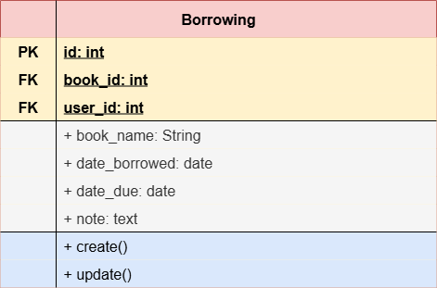

+ Class Diagram được ứng dụng rất nhiều trong các dự án phát triển phần mềm. Đặc biệt là khi làm việc theo hướng từng đối tượng riêng biệt. Sơ đồ lớp giúp xác định các đối tượng chính, thuộc tính và chức năng cần có. Nhờ đó, người xem có thể hiểu rõ hệ thống trước khi viết bất kỳ dòng code nào.
+ Ngoài ra, Class Diagram còn được dùng trong việc phân tích yêu cầu khách hàng. Đây cũng là tài liệu quan trọng để lập trình viên, tester và analyst phối hợp hiệu quả hơn. Trong bảo trì phần mềm, giúp các kỹ sư nhanh chóng hiểu toàn bộ cấu trúc hệ thống.

